Государственное бюджетное профессиональное образовательное учреждение
Астраханской области «Астраханский колледж вычислительной техники»

Комплекс упражнений для профилактики профессиональных заболеваний

Астрахань

Упражнения для увеличения подвижности позвоночника и укрепления мышечных групп, способствующих его фиксации и движениям в различных направлениях

- Стоя, руки опущены. Наклоны туловища вперед.
- Стоя, ноги на ширине плеч, руки на поясе. Прогибания назад.
- Стоя, ноги как можно шире, руки на поясе (для увеличения нагрузки руки можно положить за голову или поднять вверх). Наклоны вправо и влево.
- Стоя, ноги шире плеч, руки на поясе. Повороты туловища в стороны.
- Стоя, ноги шире плеч, руки на поясе или за головой. Круговые вращения туловища.
- Сидя, ноги врозь, руки в стороны. Повороты туловища вправо - влево.
- Сидя, ноги вместе, руки за головой. Надавливая на затылок, максимально согнуться. Затем, откидывая голову назад и разводя локти в стороны, предельно прогнуться.
Длительная работа в положении сидя вызывает хроническую недогрузку мышц брюшного пресса, ослабление мышечного корсета, в который заключены внутренние органы желудочно-кишечного тракта. Все это приводит к различным отклонениям в его функционировании, что особенно заметно с возрастом. Использование этих упражнений способствует укреплению (В.П.Петров) мышц брюшного пресса и малого таза, периодическому повышению внутрибрюшного давления, что стимулирует перистальтику кишечника. Продолжительность выполнения всего комплекса 25 минут
- И.П. - сидя на стуле, предплечья лежат на бедрах, подбородок опущен. На счет 1-2 кисти поднять к плечам, подбородок вверх, прогнуться в пояснице. На счет три вернуться в исходное положение. Повторить 6-8 раз.
- И.П. - сидя на стуле, предплечья на бедрах, спина прямая. Попеременное поднимание коленей. По 8-10 раз.
- И.П. - сидя на стуле и держась за сиденье. Попеременное поднимание голеней правой и левой ног. По 8-10 раз.
- И.П. - сидя на стуле, кисти рук к предплечьям. Попеременное поднимание согнутой в колене правой и левой ног. По 8-10 раз.
- И.П. - основная стойка. 1 - подняться на носок левой ноги, поднять согнутую в колене правую ногу, руки вверх. 2 -встать двумя ногами на пятки, руки в стороны. 3 - Ноги скрестно, руки на поясе. 4 - стоя на левой ноге, сделать мах правой ногой и рукой в сторону, 5 - стоя на левой ноге, руки на поясе, мах прямой правой ногой. Повторить 8-10 раз.
- И.П. - ноги шире плеч, руки на поясе. 1 - руки в стороны. 2 -И.П. Повторить 10-12 раз.
- И.П. - ноги на ширине плеч. Наклоны влево - вправо, скользя ладонями по телу.
- И.П. - ноги на ширине плеч, руки на поясе. Повороты плеч в стороны. По 10-12 раз.
- И.П. - основная стойка, руки в стороны. 1 - мах правой ногой, левая рука к носку. 2 - вернуться в исходное положение. То же - другой ногой. Повторить 8-10 раз.
- И.П. - ноги на ширине плеч, руки в стороны. 1 - глубокий присед, обхватив руками колени. 2 - И.П. Повторить 6-8 раз. 11. Бег на месте в среднем темпе 20-25 секунд. 12.Подскоки на двух ногах 15-20 раз.

КОМПЛЕКС №1
Условные обозначения:
Т.м. - темп медленный; Т.е. - темп средний; Т. б. - темп быстрый; + - знак «плюс» обозначает вдох; - знак «минус» обозначает выдох; ± - знак «плюс», а под ним «минус» обозначает произвольное дыхание; И.п.- исходное положение; О.с. - основная стойка соответствует строевой стойке смирно, но положение рук при этом может быть различным.
Упр. 1. И.п. - о.с. Ходьба на месте с хлопками в ладони спереди и сзади. 30-40 с. (±)
Упр. 2. И.п. - о.с. 1-2 - присед, руки в стороны, 3-4 - быстро встать, с махом левой ногой назад, руки вверх (+). То же с махом правой ногой назад. Повторить 4-6 раз.
Упр. 3. И.п. - о.с, руки согнуты. Бег на месте 30-40 с. с переходом на ходьбу на месте 20-30 с.
Упр.4. И.п. - о.с. 1- правую на шаг в сторону, руки за голову. 2 - пружинящий наклон вперед вправо, руки вперед. 3 -пружинящий наклон вперед. 4 - и.п. То же в другую сторону. Повторить по 3-4 раза в каждую сторону.

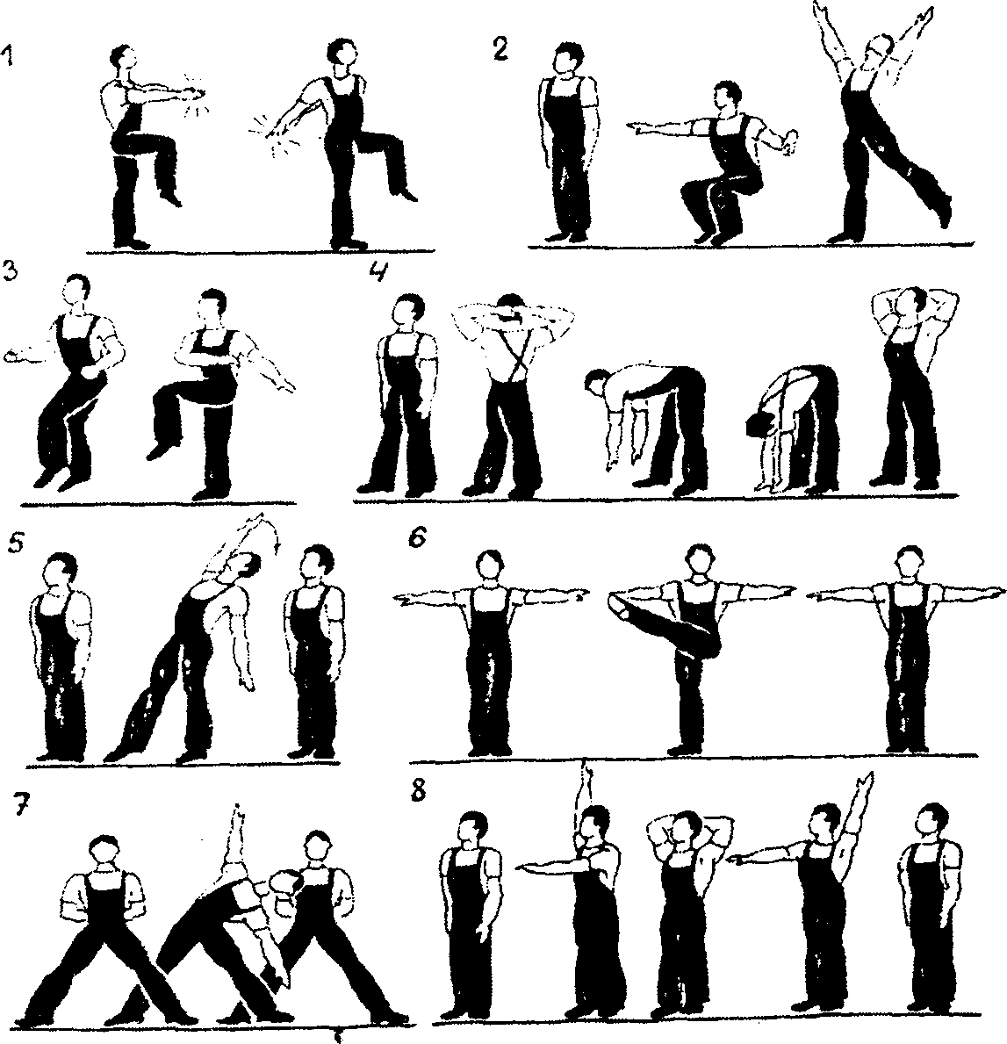

Упр.5. И.п. - о.с. 1 - правую вперед на носок с небольшим наклоном назад, правую руку вверх. 2-3 - последовательные круги руками - правой назад, левой вперед. 4- и.п., расслабить мышцы плечевого пояса и рук, небольшой наклон вперед. То же с левой ноги. Повторить по 2-3 раза.
Упр.6. И.п. - о.с, руки вперед в стороны. 1-мах левой ногой к правой руке. 2 - и.п. 3-4 - то же правой. Повторить 3-4 раза.
Упр.7. И.п. - широкая стойка, ноги врозь, руки за спину. 1 - наклон влево, руки в стороны, 2 - и.п. 3-4 - то же вправо. Повторить 3-4 раза.
Упр.8. И.п. - о.с. 1 - левую руку вперед, правую вверх. 2 -руки за голову. 3. - правую руку вперед, левую вверх, 4 - и.п.
Повторить 6-8 раз, постепенно ускоряя темп (см. рисунки).
КОМПЛЕКС № 2
Упр. 1. И.п. - о.с. Ходьба на месте 25-30 с.
Упр. 2. И.п. - о.с. 1 - дугой внутрь, правую руку вверх (+). 2 - то же левой, встать на носки, подтянуться вверх руками (+). 3-4 и.п. (-). Повторить 2-3 раза.
Упр. 3. И.п. - о.с. 1 - руки вперед, правую ногу вперед на носок с пристукиванием, 2 - руки в стороны ладонями кверху, пристукнуть правой ногой - каблуком сверху, для чего предварительно слегка согнуть ногу в колене. 3-4 - и.п. то же с другой ноги. Повторить 6-8 раз.
Упр. 4. И.п. - руки на поясе. 1 - прыжок, ноги скрестно. 2 - прыжок, ноги врозь. Скрестное положение ног менять поочередно. 15-20 с. Ходьба на месте 15-20 с.
Упр. 5. И.п. - о.с. 1 - встречный мах руками: левая вверх, правая назад. 2 - изменить положение рук. Окончание движения рук закончить небольшим рывком. Повторить 6-8 раз.
Упр. 6. И.п. - стойка ноги врозь, кисти сплетены. 1-4 - руки вверх, круг туловищем вправо. То же в другую сторону. Повторить 6-8 раз в каждую сторону.
Упр. 7. И.п. - с небольшим поворотом туловища направо мах левой согнутой ногой назад, правой рукой коснуться голеностопного сустава, левой рукой произвольное движение, способствующее удержанию равновесия. 2 - и.п. 3-4 то же в другую сторону. Повторить 8-10 раз.
Упр. 8. И.п. - о.с. 8-10 небольших махов вперед и назад расслабленной ногой с «мазком» носком на полу. В конце каждого маха приподняться на носке. Руки произвольно в стороны для удержания равновесия. То же, стоя на другой ноге. По окончании упражнения выполнить 2-3 полных дыхания.
Упр. 9. И.п. - о.с. 1 - руки в стороны, правую ногу вперед на носок. 2 - слегка приседая на левой ноге, правую с небольшим пристукиванием на пятку. Руки повернуть ладонями кверху. 3 - с пристукиванием ступней правую ногу поставить рядом с левой и приподнять левую, руки на пояс. «И» - пристукнуть левой ступней, приподнять правую ступню. 4 - пристукнуть правой ступней.
То же, начиная с левой ноги, повторить 10-12 раз, постепенно ускоряя темп.
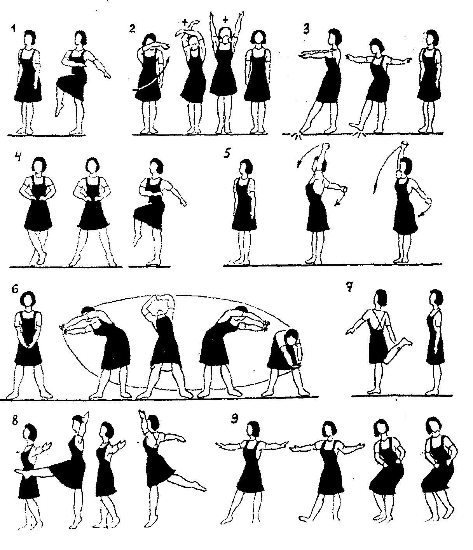
Физкультурная пауза ведущих малоподвижный образ жизни

Упр. 1. И.п. - о.с. 1 - медленно руки вперед. 2-3 - руки в стороны, повернуть ладони кверху, слегка прогнуться встать на носки, руки вверх в стороны. Выполнить полное дыхание, снизу, вверх. Потянуться вверх за руками. 4 - расслабляя мышцы рук и плечевого пояса, «уронить» руки - полный выдох (-). Повторить 4 раза.
Упр. 2. И.п. - о.с. 1 - шаг левой в сторону, руки за голову (+). 2 - руки в стороны, наклон вправо (+). 3-4 - и.п. (-). То же в другую сторону. Повторить 6-8 раз.
Упр. 3. И.п. - о. с. 1 - левую в сторону на носок, руки к плечам. 2 - поворот туловища налево с наклоном назад, руки в стороны. 3 - поворот туловища в исходное положение, руки к плечам. 4 - и.п. То же в другую сторону. Повторить 6-8 раз.
Упр. 4. И.п. - о.с. 1 - руки за голову (+). 2-3 - два пружинящих приседания, руки вверх (-). 4 - и. п. (+). Повторить 8-10 раз.
Упр. 5. И.п. - о.с. 1-2 полуприседая на правой ноге, левую вперед на носок, руки в стороны. 2-3 - два пружинящих наклона вперед к левой ноге, касаясь правой рукой левой ступни (-). 4 -и.п. То же с другой ноги. Повторить 8-10 раз.
Упр. 6. И.п. - стойка ноги врозь. 1 - наклон вперед прогнувшись, руки вперед. 2 - почувствовать тяжесть руки и «уронить» левую руку. 3 - то же правую с одновременным расслаблением мышц туловища (увеличить наклон) (-). 4 - и.п. (+). Повторить 6-8 раз. •
Упр. 7. И.п. - о.с. 1 - левую ногу вперед на носок, левую руку в сторону, правую вперед. 2 - приставить левую ногу, руки вверх (+). 3 - правую ногу вперед на носок, правую руку в сторону, левую вперед (-). 4 - и.п. (+). Повторить 12-14 раз, постепенно ускоряя темп, (см.рисунки).
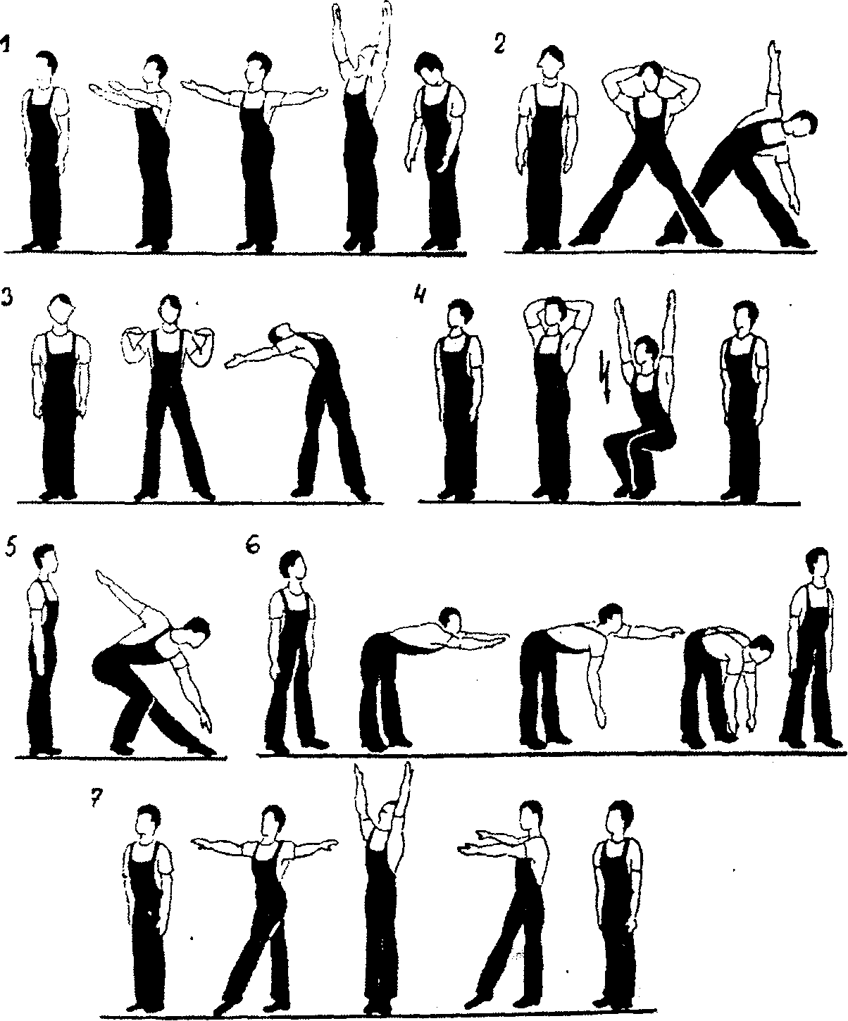
Физкультурная микропауза, снижающая напряжение нервной системы

Упр. 1. И.п. - сидя, руки вниз. 1 - выдох, втягивая живот. 2 - вдох - начать с нижней части легких, заставляя выдвинуться живот вперед, и тут же, продолжая вдох, наполнить воздухом среднюю и верхнюю части легких, расширяя трудную клетку. Заканчивая вдох, слегка наклонить голову назад. Задержать вдох на 2-3 с. Выдох выполнять медленно, узкой струйкой и закончить его втягиванием живота. Закончив выдох - пауза в удобном (комфортном) состоянии, пока появится потребность во вдохе. Повторить 3-6 раз.
Упр. 2. И.п. - сидя. 1 - поднять вверх согнутые руки, кисти к плечам (+). 2 - слегка наклониться вперед, голову опустить на грудь, последовательно «уронить» плечи, предплечья, полностью расслабиться. Повторить 2-3 раза.
Упр. 3. И.п. - сидя. 1 - резко напрячь мышцы всего тела, затем сразу полностью расслабиться, опустить голову на грудь, закрыть глаза (-). Остаться в этом положении 10-15 с. Повторить 2-3 раза.
Упр. 4. И.п. - сидя или стоя. 1 - сделать быстрый глубокий вдох. 2-4 медленный выдох узкой струей, сопровождая его расслаблением мышц всего тела. Повторить 3-4 раза. Выдох заканчивать втягиванием живота.

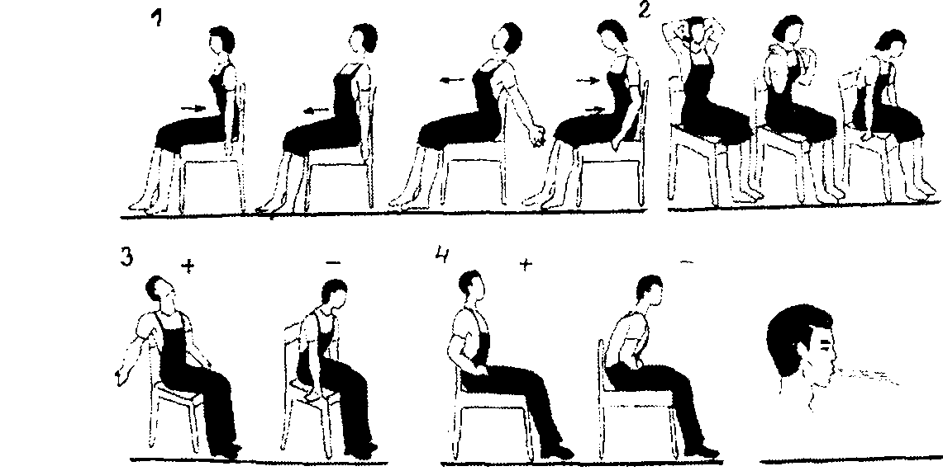

Физкультминутки общего воздействия

( КОМПЛЕКС А)

Упр. 1. И.п. - о.с. 1-2 шаг правой в сторону с поворотом направо, левую руку вперед, правую в сторону, потянуться, и.п. То же в другую сторону. Повторить 4-6 раз.
Упр. 2. И.п. - о.с. придерживаясь правой рукой за опору. 1 -полуприседание на правой ноге, левую согнуть вперед внутрь, левую руку, полусогнутую, вверх. 2 - выпрямляя левую ногу, мах его назад, левую руку в сторону. 3 - мах левой ногой вперед. 4 - и.п. (±). То же, стоя на левой ноге. Повторить по 4-6 раз, стоя на правой ноге, столько же на другой. Маховую ногу держать расслабленной. Т.е.
Упр. 3. И.п. - стойка ноги врозь, руки на поясе. 1-4 - два круговых движения тазом в одну, затем в другую сторону. Повторить 4-6 раз.

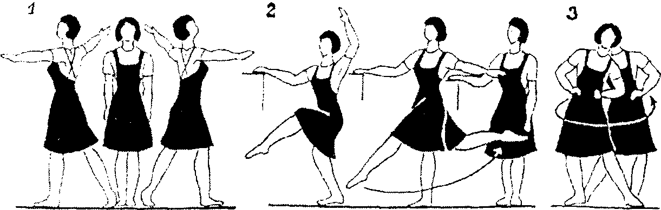

(КОМПЛЕКС Б)

Упр. 1. И.п. — широкая стойка ноги врозь, руки на поясе. 1 - поворот туловища направо, правую руку в сторону. 2-3 - поворот туловища в и.п. и наклон к левой ноге, сгибая правую ногу. 4 - и.п. То же влево. Повторить 3-4 раза в каждую сторону. Т.е.
Упр. 2. И.п. - о.с, руки на поясе. 15-20 прыжков на месте с переходом на ходьбу на месте. 10-15 с.
Упр. 3. И.п. - стойка ноги врозь, левая вперед, руки полусогнутые вперед вверх. 1 - перенести тяжесть тела на левую ногу, мах правой вперед, руки вправо назад. 2 - и.п. Повторить 6-8 раз. То же на левой ноге.

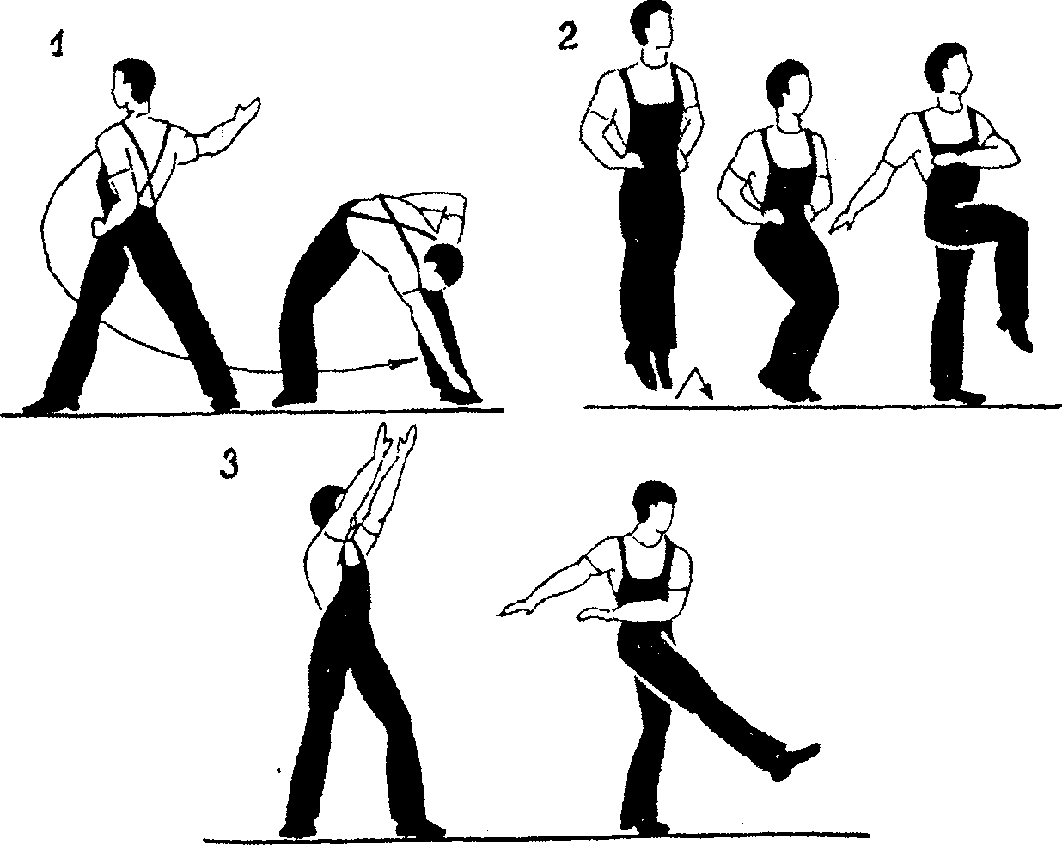
Физкультминутка для снятия утомления с мышц кисти

Упр. 1. И.п. - сидя, руки согнуть перед грудью, кисти плотно соединить, 1-2 - повернуть кисти пальцами к груди, не допускать разъединения ладоней. 3-4 - повернуть кисти пальцами вперед. Повторить 4-6 раз. Затем опустить руки вниз и потрясти расслабленными кистями.
Упр. 2. И.п. - сидя, руки согнуть предплечьями вверх. 1-4 -поочередные щелчки пальцами, начиная с указательного пальца (каждый раз перед щелчком большой палец сверху). То же в обратном порядке. Повторить 2-3 раза. Затем руки вниз и потрясти кистями.
Упр. 3. И.п. - сидя, левое расслабленное предплечье положить на бедро или стоящий спереди стол. Самомассаж кисти. Начинать с легкого поглаживания в направлении локтя. Затем растирание и разминание в том же направлении. Между приемами выполнять' поглаживания. Самомассаж закончить поглаживанием 15-20 с. В процессе самомассажа кисти надо несколько раз переходить на самомассаж предплечья, направляя движения к плечу.
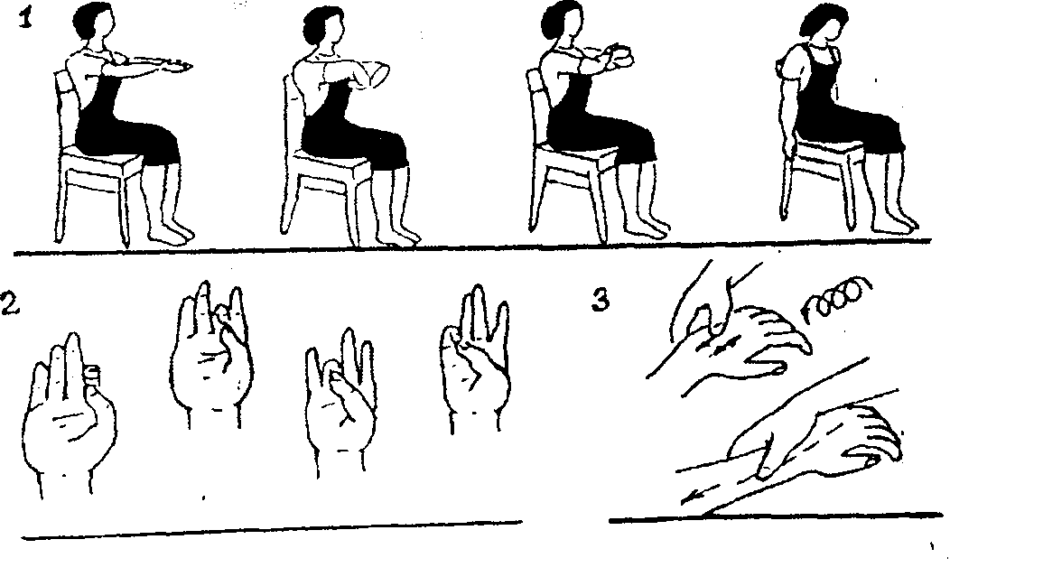

Физкультминутка для снятия усталости в области поясницы и спины

Упр. 1. О.с. - ноги на ширине плеч. 1-4 - четыре круговых движения тазом вправо. 5-8 - четыре круговых движения тазом влево. Повторить 4 раза.
Упр. 2. И.п. - о.с. руки на поясе большими пальцами вперед. 2 - выпрямиться. 3 - небольшой наклон назад. 4 - выпрямиться. 5-8 опираясь на большие пальцы рук, растирание области поясницы. Повторить 6 раз.
Упр. 3. И.п. - о.с. 1 - сцепить руки в замок сзади, 2-3 - два пружинистых рывка руками назад, прогибаясь в пояснице. 4 -вернуться в исходное положение. Повторить 6-8 раз.

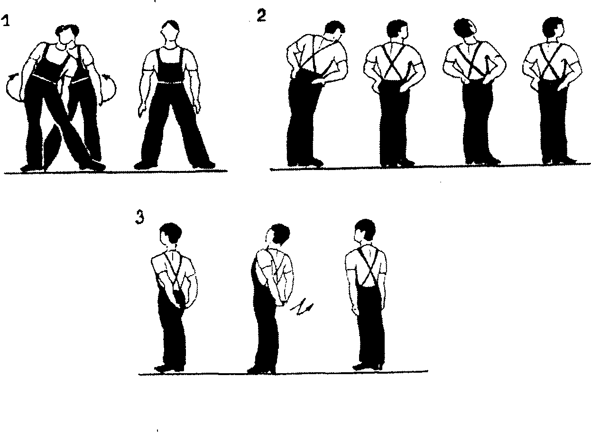
Комплекс восстановительной гимнастики для снятия нервного напряжения.
Упр. 1 . И.п. - ноги на ширине ступни. 1-2 сжав кисти в кулаки и сильно напрягая мышцы рук, поднять их через стороны вверх, потянуться. 3 - подняться на носки, разжать кисти, напряженно развести пальцы, 4 - вернуться в и.п. Повторить 6-8 раз.
Упр. 2. И.п. - о.с. 1-е шагом влево поворот туловища налево, руки влево. 2 - поворот туловища направо, руки вправо. 3 - поворот туловища налево, руки влево. 4 - вернуться в и.п. То же с другой ноги. Повторить 8-10 раз.
Упр. 3. И.п. - ноги на ширине плеч. 1-2 - наклон вперед прогнувшись, руки вперед, смотреть вперед. 3 - коснуться руками пола. 4 - вернуться в и.п. Повторить 8-10 раз.
Упр. 4. И.п. - стоя, опираясь руками о стенку или стол. 1-2 - сгибая правую, предплечьем коснуться стены. 3-4 - вернуться в и.п. То же с другой руки. Повторить 6-12 раз в удобном темпе.
Упр. 5. И.п. - руки на поясе. 1 - прыжок ноги вместе. 2 -прыжок на правой, левую в сторону. 3 - прыжок на левой, правую в сторону. 4 - прыжок на двух ногах. Повторить 10-16 раз. Перейти на ходьбу на месте с движением рук через стороны вверх с глубоким дыханием.
Упр. 6. И.п. - о.с. 1 - согнуть правую ногу в колене, руки на колено. 2 - толчком рук мах правой назад, руки отвести назад, посмотреть вверх. 3 - удержать положение. 4 - вернуться в и.п. То же с другой ноги. Повторить 10-12 раз.
Упр. 7. И.п. - о.с. 1 - подняться на носки, руки вперед. 2 -шаг правой в сторону, сгибая руки в локтях, напряженно отвести их вниз - назад. 3 - приставить правую, подняться на носки, руки в стороны, закрыть глаза. 4 - вернуться в и.п. То же с другой ноги. Повторить 14-16 раз в убыстряющем темпе (см. рисунки).
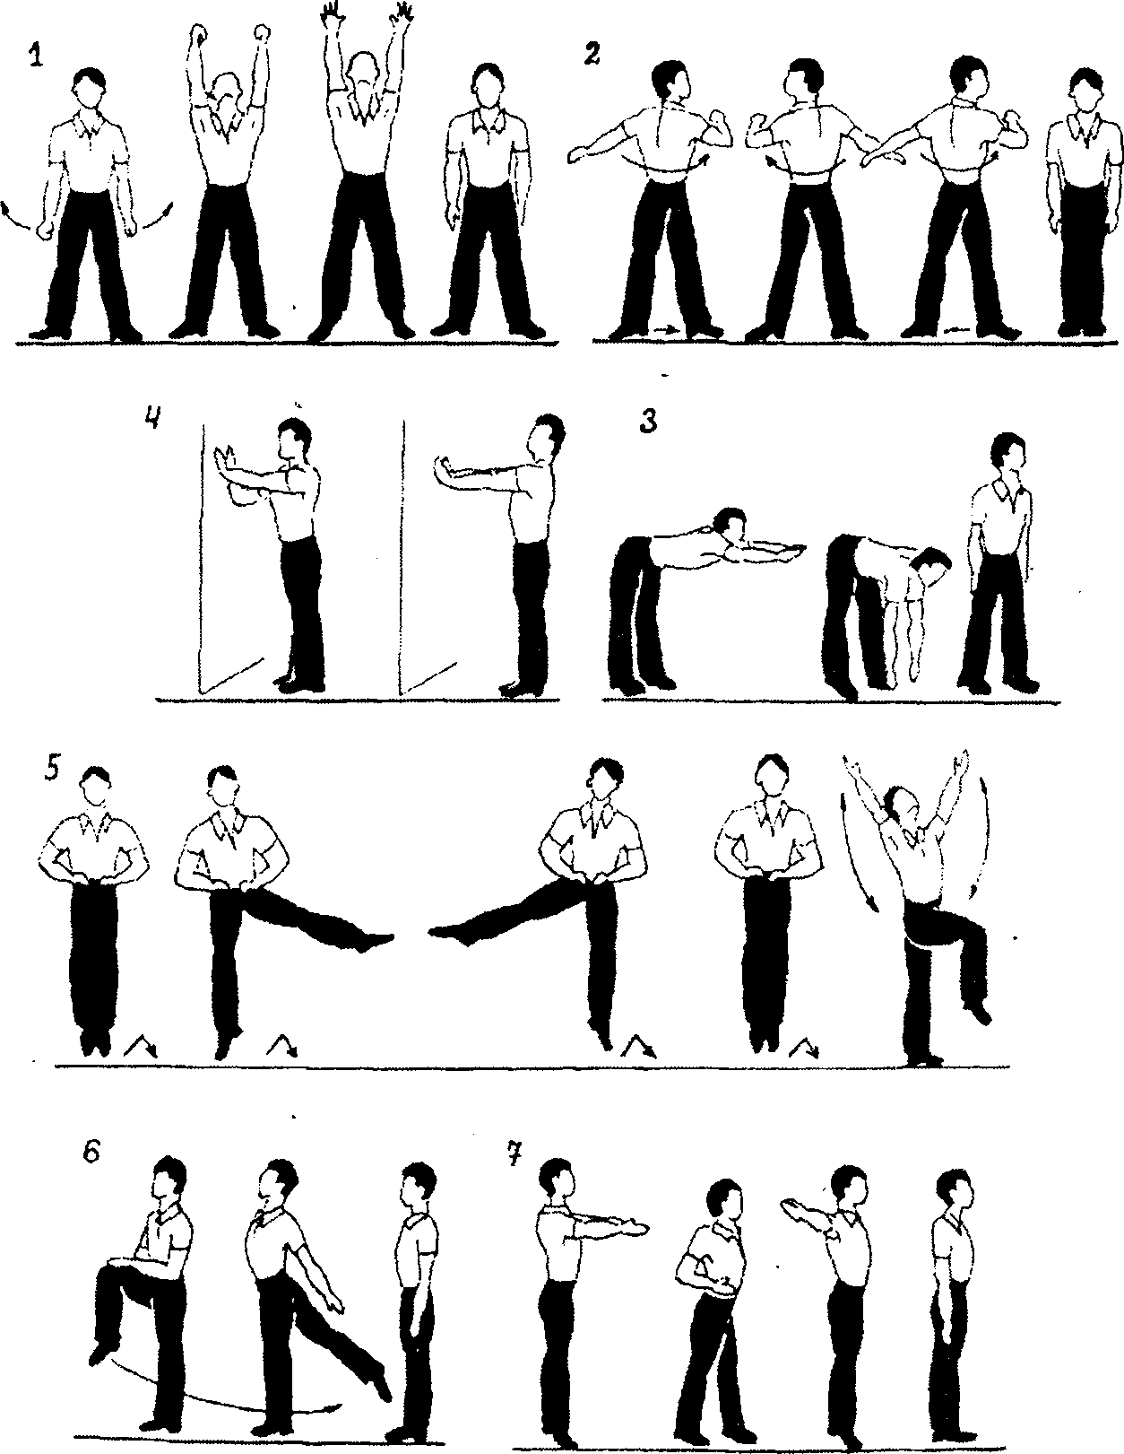

Список литературы

- Батаршев А.В., Алексеева И.Ю., Майорова Е.В. Диагностика профессионально важных качеств. – СПб.: Питер, 2015.
- Буров А.Э. Моделирование развития профессиональных компетенций будущих специалистов инженерного профиля в процессе занятий профессиональной физической культурой // «Совершенствование подготовки кадров в области физической культуры и спорта в условиях модернизации профессионального образования: Тезисы VI Всероссийской науч.-практ. конференции. – М: Физическая культура, 2014.
- Демин В.М. Состояние, тенденции и перспективы развития среднего профессионального образования. – М.: Альфа-М, 2016. – С. 57-70.
- Загорский Б.И. Профессионально-прикладная физическая подготовка // Теория и методика физического воспитания / Под ред. Л.П Матвеева, А.Д. Новикова. – М.: Физкультура и спорт, 2016. Зайцев А.А.
- Ильинич В.И Профессионально-прикладная подготовка // Физическое воспитание / Под ред. А.А. Головина, В.А. Маслякова, А.В. Коробкова. – М.: Высшая школа, 2013.
- Ильинич В.И. О некоторых проблемных вопросах профессионально-прикладной физической подготовки (вопросы теории) // Теория и практика физической культуры. – 2015

